**Programação Paralela em GPU**

**Como Funciona o Paralelismo**

A programação paralela sempre foi uma área de grande importância na computação, principalmente na computação de alto desempenho. No entanto, mais recentemente, com o avanço do hardware para arquiteturas multi-core ou many-core ela tornou-se fundamental para quase todos os tipos de aplicações. O surgimento dos processadores com várias unidades de computação em um único chip fez com que simples computadores pessoais se tornassem potenciais sistemas em paralelo. Porém, como ocorre na maioria das vezes, o avanço tecnológico traz consigo um grande desafio: reestruturar os sistemas existentes de forma a aproveitar os recursos adicionais de computação. Para tirar proveito do poder computacional e buscar a aceleração de uma aplicação é necessário um esforço adicional a nível de software.

Através de linguagens de programação ou APIs com recursos paralelos é possível dividir um problema em rotinas menores e executá-las de forma segura simultaneamente. A figura abaixo ilustra um problema sendo dividido em instruções menores para ser executado por uma unidade processadora, como por exemplo CPU ou GPU.

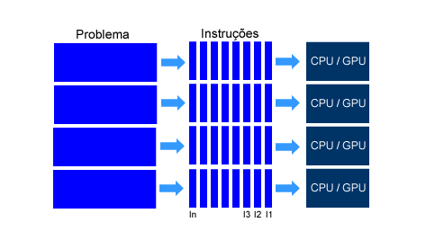

Uma vez que o problema é dividido em rotinas menores, essas são atribuídas a processos ou *threads*que são enviados às unidades de processamento. *Scheduling*ou agendamento é o termo dado à atribuição das tarefas aos processos ou *threads*, onde também é fixada a ordem de execução das tarefas. O *scheduling*pode ser realizado de três maneiras: (i) explícito no código fonte; (ii) através do ambiente de programação em tempo de compilação ou (iii) dinamicamente em tempo de execução. Depois disso, os processos ou *threads*são atribuídos às unidades de processamento, procedimento conhecido como mapeamento.

As tarefas de um algoritmo podem ser independentes uma das outras, ou seja, uma tarefa não depende do resultado de outra tarefa. Porém, há casos em que uma tarefa é dependente do resultado de outra tarefa. Quando isso ocorre é necessário que uma tarefa espere pela conclusão da outra tarefa. Como os programas paralelos geram tarefas que concorrem por recursos há a necessidade da coordenação e da sincronização entre os processos ou *threads*, a fim de executar corretamente. Mesmo que um programa paralelo apresente o resultado de forma correta, ele pode deixar de realizar o melhor desempenho se não explorar a concorrência. Cuidados devem ser tomados para garantir que a sobrecarga gerada pela gestão da concorrência não interfira no tempo de execução do programa. No processamento paralelo os métodos de sincronização e coordenação estão fortemente relacionados com a forma como a informação é trocada entre processos ou *threads*.

Em computadores com memória distribuída os dados não podem ser acessados por todos os processadores. Para ocorrer a comunicação entre os processos é necessária a troca (envio e recebimento) de mensagens. Nos dispositivos com memória compartilhada os dados podem ser acessados por todos os processadores ou núcleos. Nessa situação, todas as threads fazem acesso a mesma memória através de rotinas de leitura e escrita. A sincronização entre threads possibilita que o trabalho seja coordenado, de forma que uma thread não leia um dado antes que outra thread encerre a gravação na mesma área de memória. Especificar áreas de barrier (barreiras) também é uma forma de realizar o sincronismo entre processos ou threads. Somente depois que todos os processos ou threads tenham executado o código antes da barreira de sincronização, eles conseguem continuar a execução após a barreira.

O paralelismo por estar intimamente ligado a técnicas de *hardware*e *software*pode ser implementado em diferentes níveis:

a) Nível de dados: O *Data-level Parallelism*(DLP) opera simultaneamente em múltiplos dados, como por exemplo, adição e multiplicação de números binários e processamento vetorial;

b) Nível de instrução: Compreende a execução simultânea de mais de uma instrução por parte do processador. O *pipelining*é um exemplo do paralelismo em nível de instrução. Também chamado de *Instruction-level parallelism*(ILP);

c) Nível de *thread*: Mais conhecido por *Thread-level parallelism*(TLP). Nesse nível várias *threads*são executadas simultaneamente em um ou mais processadores compartilhando recursos computacionais;

d) Nível de processo: No *Process-Level Parallelism*(PLP) os processos são executados em um ou mais computadores, onde cada processo tem seus próprios recursos computacionais, como por exemplo, memória e registradores.

**APIs de Programação Paralela**

Atualmente a computação de alto desempenho dispõe de uma série de APIs para o desenvolvimento de aplicações paralelas. Destacam-se OpenMP para o processamento em CPU, e CUDA, OpenCL e OpenACC para processamento em GPU. Vejamos as APIs em detalhes.

**1. OpenMP**

OpenMP é uma especificação que fornece um modelo de programação paralela com compartilhamento de memória. Essa API é composta por um conjunto de diretivas que são adicionadas as linguagens C/C++ e Fortran utilizando o conceito de *threads*, porém sem que o programador tenha que trabalhar diretamente com elas. Esse conjunto de diretivas quando acionado e adequadamente configurado cria blocos de paralelização e distribui o processamento entre os núcleos disponíveis. O programador não necessita se preocupar em criar *threads*e dividir as tarefas manualmente no código fonte. O OpenMP se encarrega de fazer isso em alto nível.

O OpenMP não é uma linguagem de programação. Ele representa um padrão que define como os compiladores devem gerar códigos paralelos através da incorporação nos programas sequenciais de diretivas que indicam como o trabalho será dividido entre os *cores*. Dessa forma, muitas aplicações podem tirar proveito desse padrão com pequenas modificações no código. A palavra *Open*presente no nome da API significa que é padrão aberto e está definido por uma especificação de domínio público e MP são as siglas de *Multi Processing*.

No OpenMP, a paralelização é realizada com múltiplas threads dentro de um mesmo processo. As threads são responsáveis por dividir o processo em duas ou mais tarefas que poderão ser executadas simultaneamente. Diferente dos processos em que cada um possui seu próprio espaço de memória, cada thread compartilha o mesmo endereço de memória com as outras threads do mesmo processo, porém cada thread tem a sua própria pilha de execução. O modelo de programação do OpenMP é conhecido por fork-join, onde um programa inicia com uma única thread que executa sozinha todas as instruções até encontrar uma região paralela que é identificada por uma diretiva OpenMP. Ao chegar nessa região, um grupo de threads é alocado e juntas executam o código paralelizado. Ao finalizar a execução do paralelismo as threads são sincronizadas e a partir desse ponto somente uma thread (inicial) é que segue com a execução do código sequencial. O fork-join pode ocorrer diversas vezes e é dependente do número de regiões paralelas que o programa possui. Esse modelo é ilustrado pela figura abaixo, onde cada uma das três regiões paralelas tem 3, 4 e 2 threads, respectivamente.

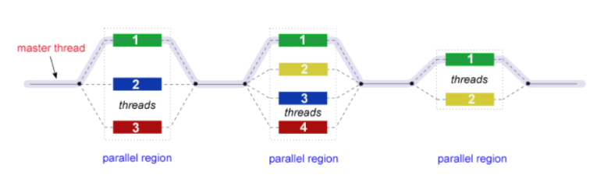

A API OpenMP prove uma série de vantagens na sua utilização. Através da inclusão de diretivas, são mínimas as alterações no código fonte sequencial. Além do mais, possibilita o ajuste dinâmico do número de *threads*com suporte a paralelismo aninhado, apresentando facilidade na compreensão e utilização. As funcionalidades do OpenMP são constituídas através das variáveis de ambiente (*OMP_NOME*),

**2. CUDA**

CUDA é uma plataforma de computação paralela e um modelo de programação criados pela NVIDIA em 2006. Seu objetivo é possibilitar ganhos significativos de desempenho computacional aproveitando os recursos das unidades de processamento gráfico (GPU). Através da API CUDA pode-se enviar código C, C++ e Fortran diretamente à GPU (também podemos usar Python com PyCUDA), sem necessitar de uma nova linguagem de compilação. A tecnologia CUDA é de abordagem proprietária, concebida para permitir acesso direto ao *hardware*gráfico específico da NVIDIA.

Ao utilizar CUDA também é possível gerar código tanto para a CPU como para a GPU. CUDA oferece um conjunto de bibliotecas e o compilador NVCC, onde é possível explicitar dentro do código fonte as instruções que devem ser executadas na CPU, na GPU ou em ambas. Para isso tornou-se necessário adicionar algumas extensões à linguagem C padrão. Em CUDA a GPU é vista como um dispositivo de computação adequado para aplicações paralelas. Tem seu próprio dispositivo de memória de acesso aleatório e pode ser executada através de um grande número de *threads*em paralelo. Um aspecto importante da programação CUDA é a gestão de acesso à memória, conforme demonstra a figura abaixo.

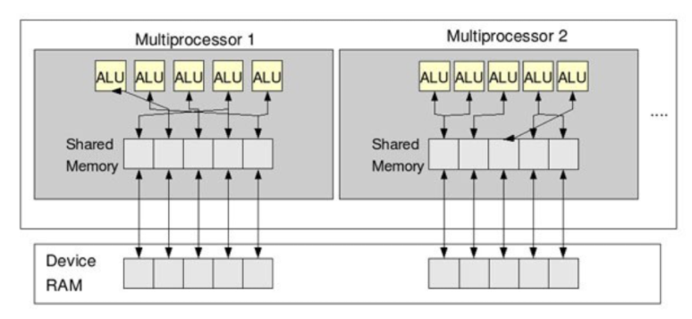

Na arquitetura CUDA a GPU é implementada como um conjunto de multiprocessadores. Cada um dos multiprocessadores tem várias *Arithmetic Logic Unit*(ALU) que em qualquer ciclo de *clock*executam as mesmas instruções, mas em dados diferentes. As ALUs podem acessar através de leitura e escrita a memória compartilhada do multiprocessador e a memória RAM (*Random Access Memory*) do dispositivo.

As GPUs atuais suportam até 1024 *threads*em cada bloco. Cada bloco é escalonado em um dos multiprocessadores das GPUs. Um multiprocessador cria, gerencia e executa de modo concorrente todas as *threads*de um bloco, com custo (*overhead*) zero de escalonamento. Quando um multiprocessador encerra o bloco de processamento atual, novos blocos são escalonados para eles. A figura abaixo demonstra a estrutura de um *kernel*.

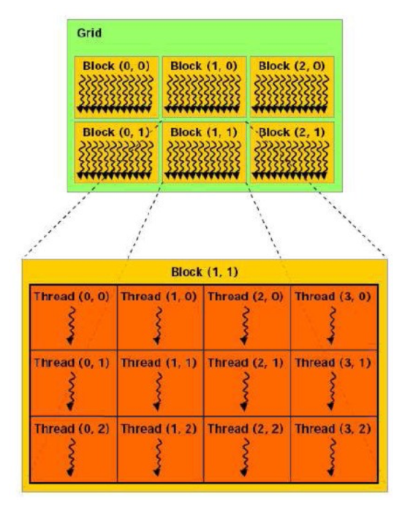

Um kernel nada mais é do que um núcleo composto por blocos de threads, onde o processamento no lado da GPU é executado. Os blocos podem ser compostos por uma ou por várias threads. A execução de instruções na GPU, na maioria dos casos, tende a apresentar um desempenho maior se comparada a execuções em CPU. Porém, instruções contendo muitos desvios condicionais podem apresentar um baixo desempenho quando executados em GPU. No lado do usuário, não há a necessidade de saber quantos multiprocessadores uma GPU possui, de forma a definir o número de blocos e threads por bloco. Essa tarefa é de responsabilidade do sistema que efetua o escalonamento dos blocos nos multiprocessadores da GPU. Para o usuário essa tarefa é completamente transparente.

Em CUDA, cada execução em GPU deve ser através de um kernel. CUDA, por limitar a execução em dispositivos somente fabricados pela NVIDIA, traz consigo um conjunto de instruções que não são compatíveis com as demais APIs. Ao se migrar uma aplicação para CUDA tem-se que codificar quase que na totalidade o algoritmo. Diferente disso, o OpenACC vem para ser um novo padrão para programação paralela para diferentes dispositivos, através da introdução de diretivas muito semelhantes ao OpenMP e com pequenas alterações no código fonte sequencial.

**3. OpenACC**

Desenvolvida por um grupo de empresas incluindo principalmente NVIDIA, Portland Group Inc, CAPS Enterprise e CRAY, o OpenACC define uma especificação para execução de programas desenvolvidos em C, C++ e Fortran a partir de uma CPU para um dispositivo acelerador. Seus métodos provêm um modelo de programação para realizar a aceleração de instruções para diferentes tipos de dispositivos *multi-core*e *many-core*.

Através de um conjunto de diretivas, o OpenACC analisa a estrutura e os dados do programa e quais partes foram divididas entre o *host*(CPU) e o dispositivo acelerador. A partir dessa etapa, um mapeamento otimizado é gerado para ser executado em *cores*paralelos. Além da aceleração, que é o principal objetivo dessa API, o OpenACC fornece uma forma de migrar aplicativos através de pequenas mudanças na forma sequencial do algoritmo.

O modelo de execução alvo do OpenACC são *hosts*(CPUs) em conjunto com dispositivos aceleradores, como é o caso da GPU. A responsabilidade do *host*é receber a carga do aplicativo e direcionar as ações para o dispositivo acelerador. Essas ações são compostas geralmente por regiões que contém instruções de repetição ou *kernels*. O dispositivo acelerador apenas executa as instruções que lhe foram repassadas pelo *host*. O hostdeve ainda gerenciar a alocação de memória no dispositivo acelerador, transferir os dados do e para o *host*, enviar as instruções de execução e aguardar o término da execução.

**4. OpenCL**

OpenCL (Open Computing Language) é uma arquitetura para escrever programas que funcionam em plataformas heterogêneas, consistindo em CPUs, GPUs e outros processadores. OpenCL inclui uma linguagem para escrever kernels (funções executadas em dispositivos OpenCL), além de APIs que são usadas para definir e depois controlar as plataformas heterogênea. OpenCL permite programação paralela usando, tanto o paralelismo de tarefas, como de dados. OpenCL é o padrão aberto para programação paralela desenvolvida pelo consórcio Khronos Group em 2008. Esse padrão permite a você desenvolver aplicações que podem ser executados em paralelo em GPUs ou em CPUs com diferentes arquiteturas em um sistema heterogêneo.

Em outras palavras, o OpenCL torna possível o uso de todos os núcleos do CPU ou a enorme capacidade de computação de GPUs ao calcular uma tarefa, reduzindo assim o tempo de execução do programa. A utilização do OpenCL é, portanto, muito benéfica para lidar com tarefas associadas com computações trabalhosas e consumidoras de recursos.

Ela foi adotada para controladores de placas gráficas pela AMD/ATI, que a tornou na sua única oferta de GPU como Stream SDK, e pela Nvidia, que oferece também OpenCL como a escolha para o seu Compute Unified Device Architecture (CUDA) nos seus controladores. A arquitetura OpenCL partilha uma série de interfaces computacionais, tanto com CUDA, como com a concorrente DirectCompute da Microsoft.

A proposta OpenCL é similar às propostas OpenGL e OpenAL, que são padrões abertos da indústria para gráficos 3D e áudio, respectivamente. OpenCL estende o poder da GPU além do uso gráfico (GPGPU). OpenCL é gerido pelo consórcio tecnológico Khronos Group.